**教 学 工 作 简 报**

2014-2015学年 第7期（总第152期）

河南省工业学校教务处督导办 2014年10月24日

**交流中提升、融合中发展，构建有效课堂教学**

**---经管系组织集体观摩课纪实**

为了进一步落实教研工作目标和教研组的工作安排，增进教师之间的交流，提高教师专业素质，充分展示教师教学个性与教学风格，为教师搭建教学实践与共同成长的平台，王德才老师10月22日上午在14客户信息服务班开展《职业道德》的一节公开课，经管系专兼职教师参加了此次教研活动。授课的王老师精神饱满，朴实认真，充分运用新课程理念，从不同的角度展示了他的教学艺术和个性风采。他紧紧围绕课程《认知法律》主题，从制度的概念、制度基于需要产生、制度在不断的发展、制度有举足轻重的作用等四个方面列举了大量相关例子，运用图片展示，教学思路清晰，转换自然，课堂教学基本功扎实精湛，突出了重视基础，发展智力，培养能力；激发学生学习兴趣，引导学生积极思考、自主探索；充分体现了促进学生全体、全面发展，培养学生的创新精神与实践能力的教学新理念。课后参加观摩的老师对课堂进行集中点评和指导，在课件制作上还处于初级阶段，需要在精巧美观、实用有效、编码规范方面还需加强学习，提高课件的制作水平，并提出了希望和建议，活动取得了相互学习，共同提高的良好的效果。

此次教研活动的开展，是经管系对专兼职教师培养锻炼中的一次活动，目的是展示教师的专业素养和教学技能，更重要的是有效地促进教师参与教学课改的积极性，对教师的专业化发展起到了极大的推动作用。参加活动的教师表示要以活动为契机，努力提高自身素质，全面提高教学质量，为我系一支优秀的教师队伍而积极努力工作。

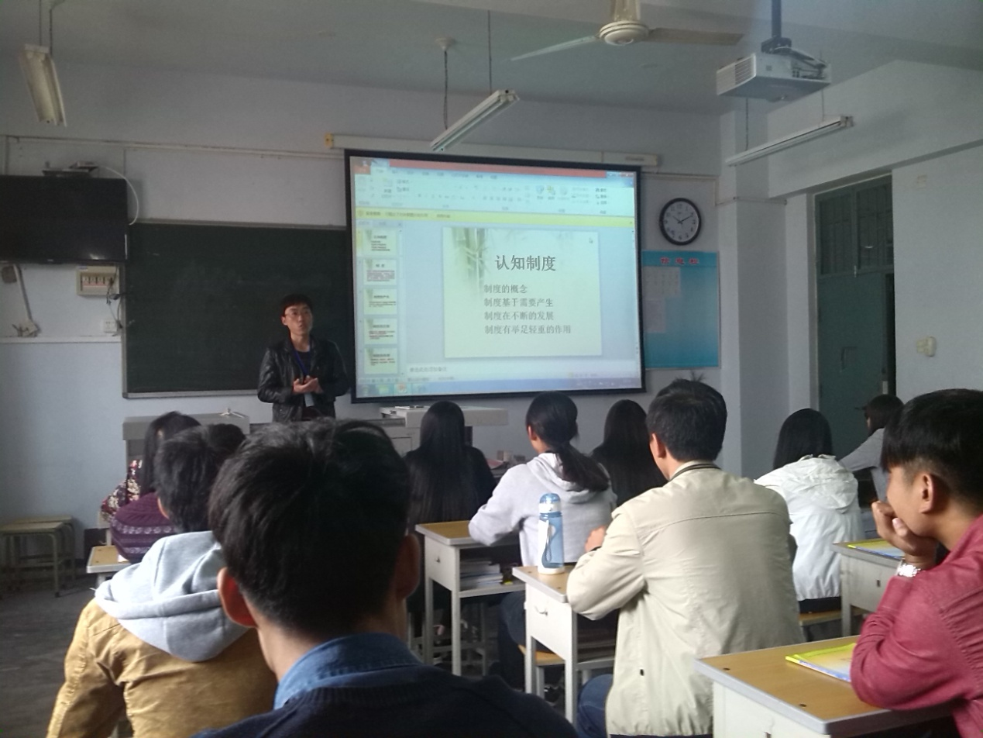

（王老师讲的主题是认知制度）

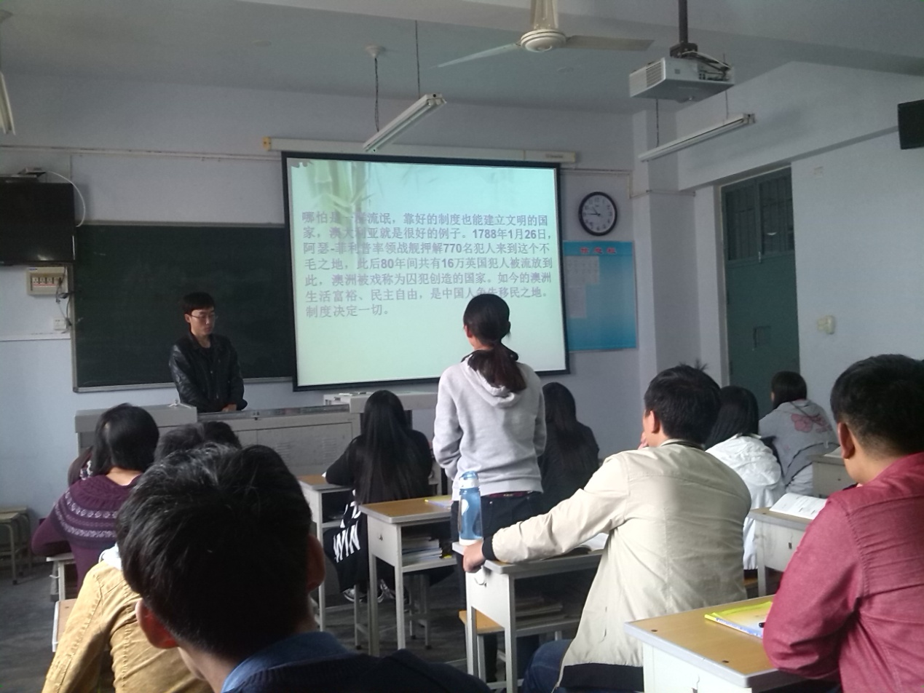

（学生在参与课堂教学）

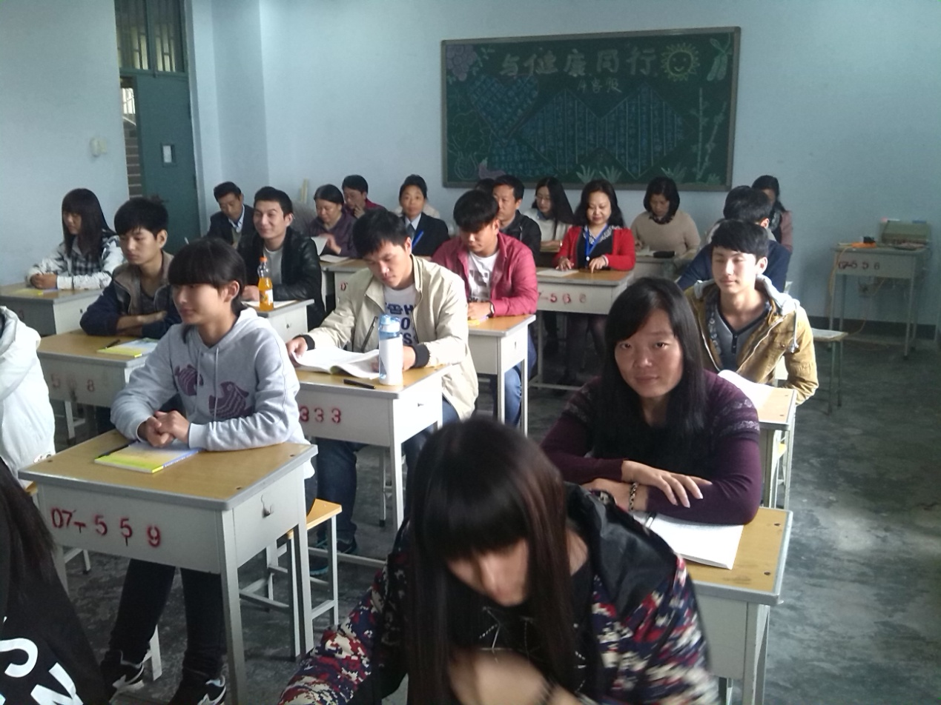

（同学们在认真听讲）

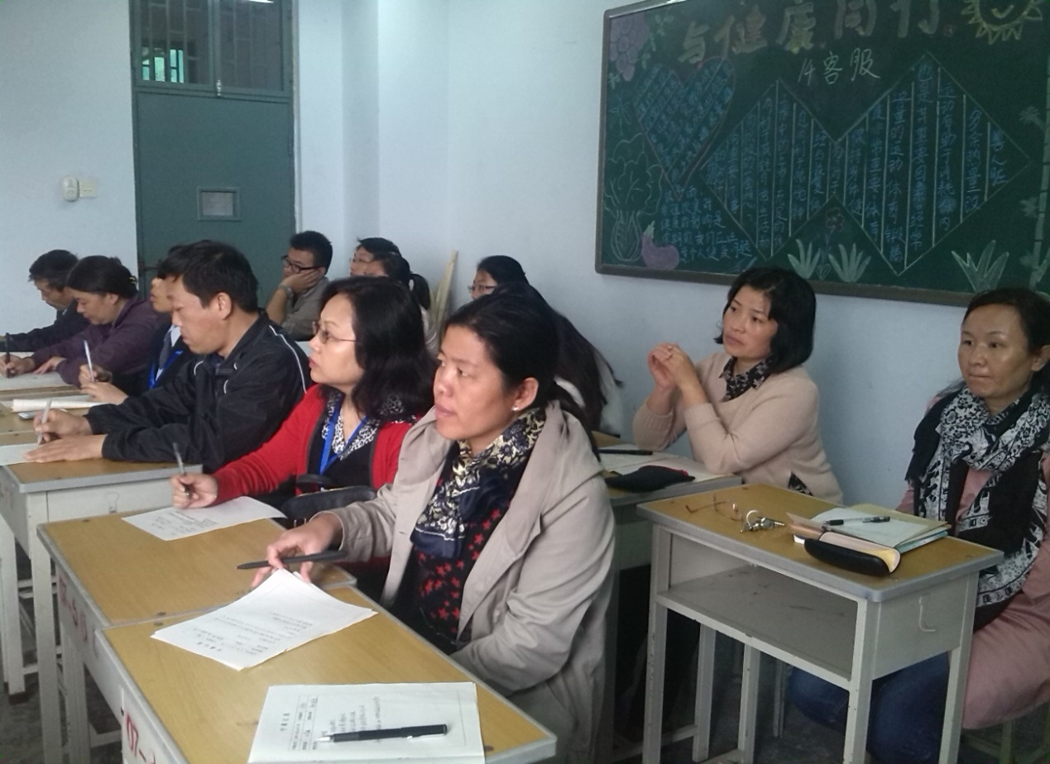

（经管系专兼职教师在专心的听课）

（经管系供稿）

2014年10月24日